УТВЕРЖДЕНО:
Решением Генерального директора
Всероссийской общественной организации «Союз композиторов России» (приказ № 37/1 от 27.11.2019)
_________________ К.С. Абрамян
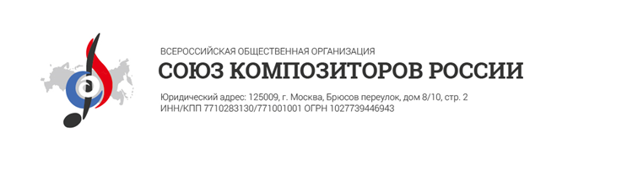

Положение
о порядке И УСЛОВИЯХ выплат ТВОРЧЕСКИХ СТИПЕНДИЙ в 2020 году

г. Москва, 2019 г.

- ОБЩИЕ ПОЛОЖЕНИЯ

  - Положение разработано в соответствии с Уставом Всероссийской общественной организации «Союз композиторов России» (далее – «Организация») и распространяется на деятелей культуры, в том числе композиторов и музыковедов.
  - Настоящее Положение определяет порядок и условия выплат творческих стипендий и предназначено способствовать решению следующих задач Организации:
- содействие профессиональным деятелям культуры и искусства в развитии их творческой деятельности;
- содействие молодым исполнителям в их профессиональном становлении;
- поддержка одаренных детей и молодежи.

- ПОРЯДОК И УСЛОВИЯ НАЧИСЛЕНИЯ И ВЫПЛАТЫ ТВОРЧЕСКИХ СТИПЕНДИЙ

  - Кандидаты для получения творческой стипендии должны быть моложе 35 лет по состоянию на 01.01.2020.
  - Творческая стипендия назначается:
- за высокое качество и художественную ценность сочинений (либо отдельного сочинения) для инструментов соло, камерного ансамбля, симфонического оркестра, созданных в жанрах академической музыки;
- за высокое качество и художественную ценность сочинений (либо отдельного сочинения) для голоса соло, голоса с инструментальным сопровождением, вокального ансамбля, хоровых произведений, созданных в жанрах академической музыки;
- за высокую научную ценность исследовательских работ (либо отдельной работы);
- за высокое качество и художественную ценность сочинений (либо отдельного сочинения) в песенных жанрах;
- за высокое качество и художественную ценность сочинений (либо отдельного сочинения), предназначенного для слушания либо исполнения детьми;
- за высокое качество и художественную ценность интерпретации сочинений современных композиторов.
  - Информация о сроках и порядке предоставления документов на получение творческой стипендии публикуется на сайте Организации в срок не позднее 31.12.2019. Затраты на направление документов на получение творческой стипендии заявителям не компенсируются.
  - Отбор стипендиатов производится по результатам представленных творческих работ, поступивших в Организацию в срок не позднее 31.03.2020.
  - Стипендиаты и размер творческой стипендии определяется решением Правления Организации в срок не позднее 31.05.2020.
  - Решение Правления Организации окончательное и обжалованию не подлежит.
  - Документы, предоставленные заявителями на получение творческой стипендии, не возвращаются.

- ЗАКЛЮЧИТЕЛЬНЫЕ ПОЛОЖЕНИЯ
  - Настоящее Положение утверждается решением генерального директора Организации и вступает в силу с момента его утверждения.

